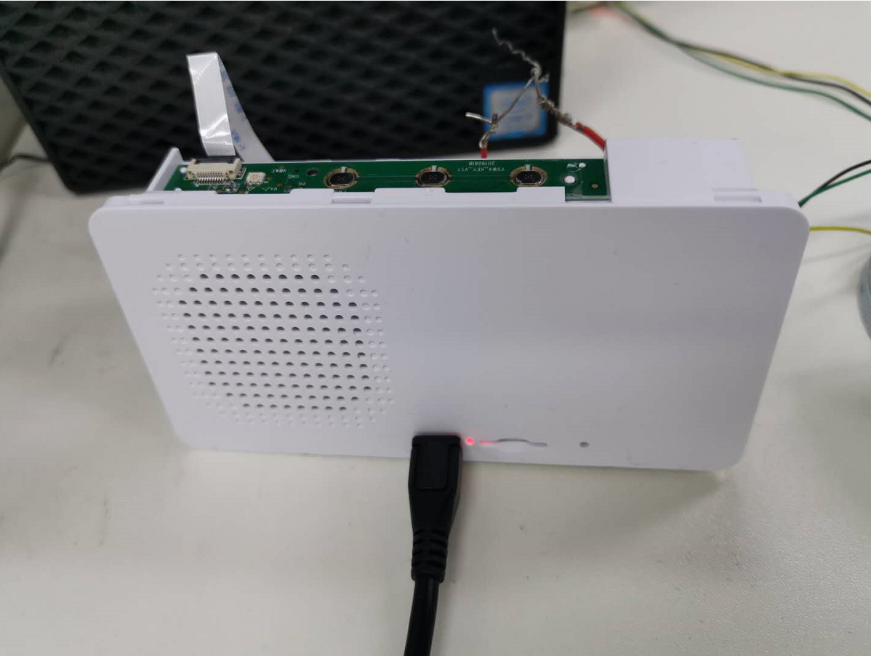
使用USB数据线连接设备，请不要接串口板，需要接着USB数据线开机并进入工厂模式，正常进入工厂模式后，然后查看设备管理器的串口端口，USB串行设备即为读写参数的串口：
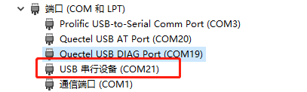
Win7可能是下面的串口
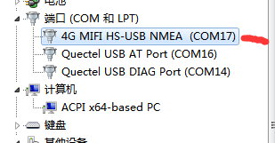

- 将串口线与设备连接，按住设备的功能键（中间的键）和开机键，开机会进入工厂模式；

- 按照上面的准备好后，打开ParamSetTool工具，会看到如下界面：
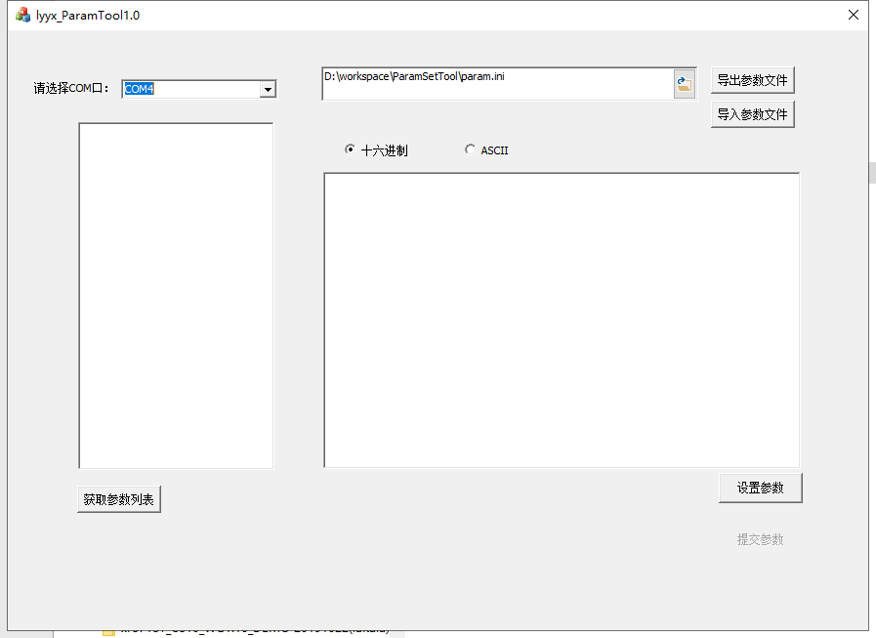
- 点击“获取参数列表”
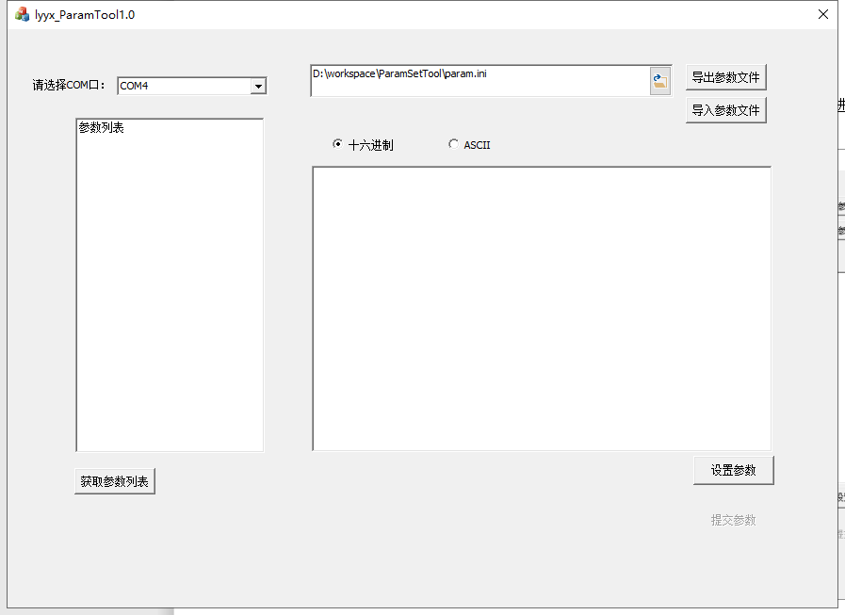
- 双击参数列表
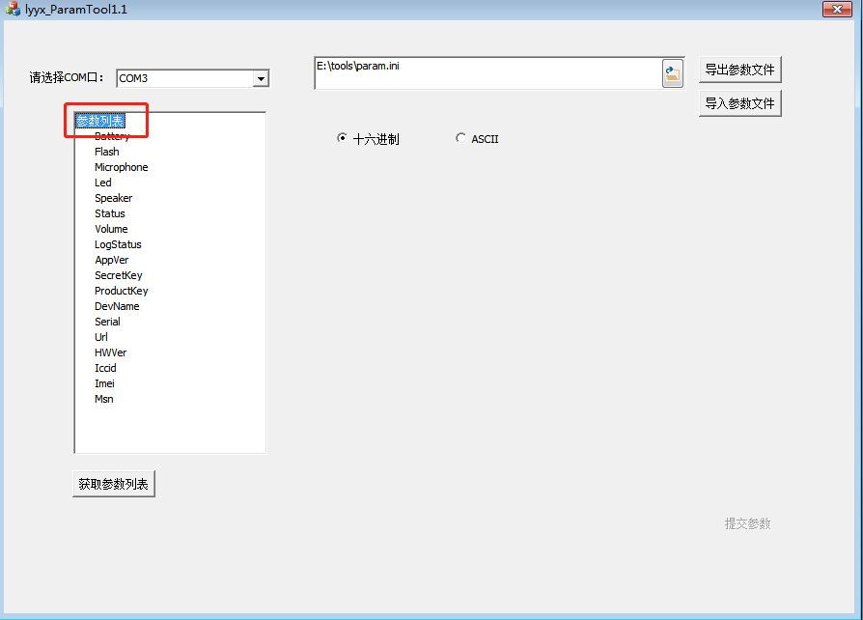
- 找到工具中 PrdoductKey,DeviceName, DeviceSecret三个选项的位置，写入刚刚保存的值，注意选用 ASCII码，每次需要点击设置参数再点击提交参数。设置完成后，重启设备，设备会自动连接服务
